宁津北控城市环境服务有限公司文件
宁津北控安字〔2022〕1 号

关于成立安全生产委员会的通知

公司各部门：
为落实企业安全主体责任，保障公司职工和财产安全，促进企业安全生产，根据《安全生产法》《山东省安全生产条例》相关规定，经研究决定成立安全生产委员会。安委会组织机构进行如下设置：
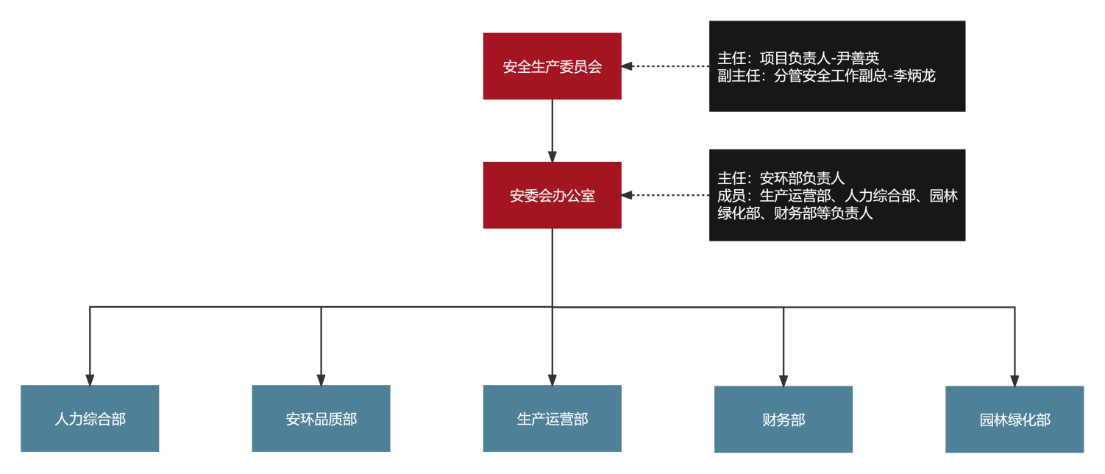
- 安委会组织机构设置
公司安委会组织机构设置如下图：
主 任：尹善英
副主任：李炳龙
成 员：刘金涛、韩婷、崔栋、张康
安委会下设安委会办公室，刘金涛兼任办公室主任，负责公司安全生产管理日常工作和联络工作。
二、安委会职责
1、落实执行国家有关安全生产方面的法律、法规、规章、属地政府相关规定及集团、山东区域事业部层面安全生产规章制度要求，完善本公司各项安全生产规章制度及安全操作规程。
2、根据集团、山东区域事业部的要求，结合本单位特点，制订、分解本公司的年度安全生产目标并组织实施。
3、建立健全本公司安全生产责任制；强化安全生产保证体系和监督体系的职能；充分发挥公司、部门、班组三级安全监督网的作用；实现安全生产管理“四级控制”（公司、部门、班组、个人）。
4、利用集团、山东区域事业部和本公司生产信息管理网络，实现本公司安全生产管理流程化、信息化。
5、按规定足额提取和使用安全生产费用，用于完善和改进安全生产条件。
6、建立本公司安全生产教育培训管理制度和动态考核机制，结合年度需求，制定并落实本公司教育培训计划并组织实施。
7、组织召开本公司安全生产委员会会议、安全生产专题会议和基建工程安全生产专题会议，查找安全生产管理方面存在的薄弱环节，研究制定防范措施。
8、完善公司生产安全监控网络，开展可靠性管理，提高设备本质安全水平。
9、规范公司相关方管理，加强过程监控，将相关方纳入公司统一管理。
10、开展生产、建设项目安全风险评估（评价），对查找出问题制定整改计划，做好整改工作。
11、完善本公司应急救援管理体系，定期开展应急救援培训与演练。
12、完善本公司隐患排查管理体系，定期组织隐患排查，及时消除生产安全事故隐患。
13、规范危险作业监控，强化作业人员行为管理，避免或减少事故发生。
14、负责公司新建、扩建工程生产准备工作；负责新建、改建、扩建工程安全设施、消防设施、环保设施、职业病防护设施与主体工程同时设计、同时施工、同时投入生产和使用。
15、及时、如实向属地政府、集团、山东区域事业部报告生产安全事故。坚持“四不放过”原则，组织开展本公司权限范围内事故调查。
16、严肃奖惩制度，对公司内在安全生产方面做出突出贡献的提出表扬或奖励方案，对相关事故责任者提出处理意见后呈文报山东区域事业部审批。
17、完成集团、山东区域事业部安全生产委员会交办的其他工作。

特此通知

宁津北控城市环境服务有限公司
2022年9月30日

宁津北控城市环境服务有限公司安环品质部 2022年9月30日印发

